V Orlové 23.1. 2019

Vážené kolegyně a kolegové!

V souladu s plánem práce Vás zveme na 59. zasedání Odborné komise ekonomické při České slévárenské společnosti, které se koná dne 19. 3. – 20.3.2019 v Brně a Bořeticích.

**Program zasedání OK ekonomické dne 19.3. 2019 (úterý) :**

**09.00 - 9.30** - prezence účastníků ve slévárně UXA, Brno,

**09.30 - 11.00** - přivítání účastníků, seznámení s historií a prohlídka slévárny,

**11.30 - 12.00** - oběd v jídelně slévárny,

**12.00 - 17.30 -** jednání OK ekonomické

- nosné téma „**ANALÝZA HOSPODÁŘSKÉHO VÝKONU SLÉVÁRNY Z POHLEDU EFEKTIVNOSTI PŘIJATÝCH OPATŘENÍ NA MAXIMALIZACI VÝKONU“ (**úvodní slovo Dr. Ing. Marko Grzindžič - viz příloha ad b,)

- informace o aktuálních problémech sléváren formou „kolečka změny“. Každý se vyjádři „co se

v mé slévárně změnilo, co se podařilo a co mohu doporučit“,

- připomenutí (diskuse) k minulému nosnému tématu „**HRUBÉ NÁRODNÍ ŠTĚSTÍ versus HRUBÝ NÁRODNÍ PRODUKT**“, Ing. Josef Švec,

- informace o řešení PROJEKTU XIX zaměřeného na nákladovost tekutého kovu a motivaci pracovníků sléváren,

- spolupráce při řešeni zakázkové náplně,

- úvodní slovo k vybranému ekonomickému pojmu - Ing. V. Knirsch,

- informace z ČSS, SSČR, komisí a pozvánka na konference a semináře,

- příprava 56. slévárenských dnů®,

- hodnocení Slévárenství č.11.-12, 2018,

- nosné téma „**MOTIVACE PRACOVNÍKŮ SLÉVÁREN**“, místo a termín 60. zasedání OK ekonomické, (Ing. Vladislav Szmeck, Slévárny Třinec – viz příloha ad c),

**17.30 - 18.00 - přejezd do obce Bořetice,**

**18.00** – ubytování a večeře,

**19.00** – návštěva vinného sklípku a ochutnávka moravských vin.

**Program dne 20.3. 2019 (středa**)

**8.00 -11.00** - zasedání vedení OK ekonomické s možností účastí členů komise,

**11.00 -** odjezd účastníků.

**Organizační záležitosti**:

a) Potvrzení účasti na zasedání OK: p. Hana Jelínková, tel. 777122687,  e-mail. [hana.jelinkova@metos.cz](mailto:hana.jelinkova@metos.cz). Prosíme zaslat **do 11.3.2019 (pondělí)**.

b) Potvrzení návštěvy ve vinném sklípku p. Jelínkové do stejného data.

c) Ubytovaní je rezervováno v Penzionu Mlýn, Bořetice 141. **Rezervaci si potvrzuje každý sám nejpozději do úterý 11.3. 2019 (pondělí).** Cena ubytování je u jednolůžkového pokoje nebo dvoulůžkového pokoje obsazeného jednou osobou 790 Kč. Cena za obsazený dvoulůžkový pokoj je 590 Kč. Kontakty na hotel: Lenka Lubalová, provozní hotelu, tel. +420 775 675 210, www.mlyn-boretice.com, [GPS 48.9164275N, 16.8523697E](https://mapy.cz/s/3ksSt). Heslo: „Slévárenská komise“.

Informace k večernímu zasedání ve sklípku: Řízená degustace jakostních a přívlastkových vín s výkladem a gastronomickým doprovodem v malebném prostředí rodinného vinařství Baraque. „K lidskému štěstí a k úsměvné pohodě patří prostřený stůl, víno, přátelé a hudba“ - Homér.

Kontaktní osoba pořádající slévárny UXA – Ing. Jan Kocian, ředitel slévárny UXA,s r.o., Plotní 45, 60200 Brno, [www.uxa.cz](http://www.uxa.cz), <https://mapy.cz/s/3ksU0>, [kocian@uxa.cz](mailto:kocian@uxa.cz), +420 777182212, GPS 49.1842625N, 16.6190925E

**Přílohy:**

1. Mapy příjezdu do Slévárny UXA z dálnice od Prahy a Olomouce

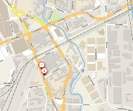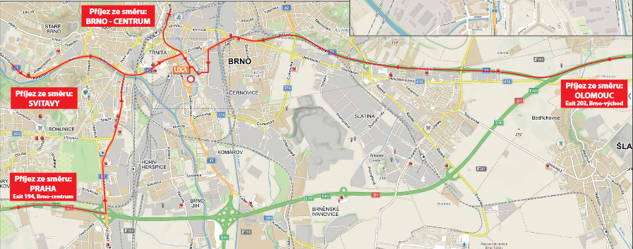

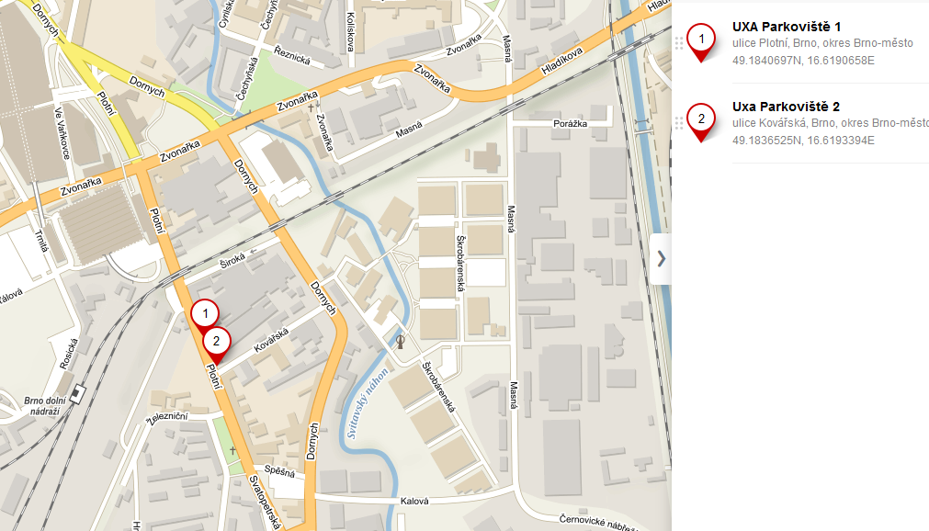

b) Podklady k nosnému tématu na 59. zasedání: **Analýza hospodářského výkonu slévárny z pohledu efektivnosti přijatých opatření na maximalizaci výkonu.** Sledujme posledních 10 let výsledek EBITDA posuzovaných sléváren. Můžeme zvolit i jiný parametr, např. EBIT. Zvolme grafické vyjádření. Víme, že se v letech 2008/09 konala ekonomická krize, údajně ještě druhá v r. 2011. Budeme tak mít v grafu poslední krok radostného života 2007, co nám s tím provedla krize a jak jsme využili opět krásné poslední roky „hodování“. Zatím pouhý fakt, který nám ukáže nějaký trend, snad stoupající, vlny nahoru dolů apod.

Pod graf výkonu slévárny umístěme další grafy. Navrhuji (k diskusi):

* obrat,
* personální náklady (přímý a nepřímý personál zvlášť),
* jednicové náklady,
* výrobní náklady (všechny opravy interně i externě včetně materiálu na opravy),
* energie (včetně vody, nakupovaného tlakového vzduchu,…)
* investice (včetně investice do obnovy).

Přistupme k poměrovým indikátorům: podíl investic, různých nákladů… na obratu (k diskusi). Nyní jsme připraveni začít **analyzovat**, jak manažerské řízení, ceny energií, pracovní a zákaznický trh ovlivňovaly EBITDA. Zkusme vyextrahovat ze všech vlivů (je fajn, že je budeme mít popsaný) **manažerské řízení** ovlivňující:

* produktivitu,
* zásoby,
* péče o stroje a zařízení.

To jsou první body ze zveřejněného příspěvku ve Slévárenství /1/, kde vidíme pilíře aktivit pro dosažení excelence. Zároveň bude dobré nalézt indikátor na měření produktivity. Detailně budeme popisovat, co z akčních plánů (resp. *taktika* pro naplňování *strategie* firmy) bylo skutečně zrealizováno. Jestli byl na začátku zadání cíl a jak se tedy aktivita projevila ve výsledku hospodaření. Budeme společně hledat souvislosti, a jestli to, co děláme, stačí. Co když ostatní tlaky, jako růst mezd, vstupů, snižování ceny odlitků, „přebíjí“ naše zvyšování produktivity. Co když si zvyšováním ceny odlitků „lžeme do kapsy“, že jsme udělali dost pro zvýšení produktivity?

Měli bychom se takto dostat k jádru věci, jestli máme v naších společnostech instalované a funkční kontinuální zlepšování, funkční procesní řízení, funkční systém řízení kvality, disciplínu, důslednost, umíme řídit porady, atd.

Dr. Ing. Marko Grzinčič

**Literatura:**

/1/ Grzinčič M.: Budování excelence ve slévárenském prostředí, Slévárenství ¨11- 12/2018, s.452 – 463,

c) Nosné téma 60. zasedání OK ekonomické konané v červnu 2019 se zaměří na MOTIVACI PRACOVNÍKŮ VE SLÉVÁRNÁCH. Úvodní slovo k tématu přednese na základě dlouhodobých zkušeností Sléváren Třinec,a.s. Ing. Vladislav Szmek. Osnova programu bude zveřejněna v pozvánce na červnové zasedání OK.

S přátelským pozdravem

doc. Ing. Václav Kafka, CSc. Hana Jelínková

předseda OK ekonomické tajemnice OK ekonomické